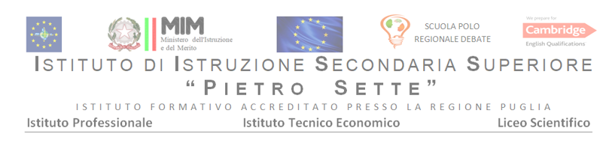
Programma di Educazione Civica anno scolastico 2023-24
Classe IVC LS
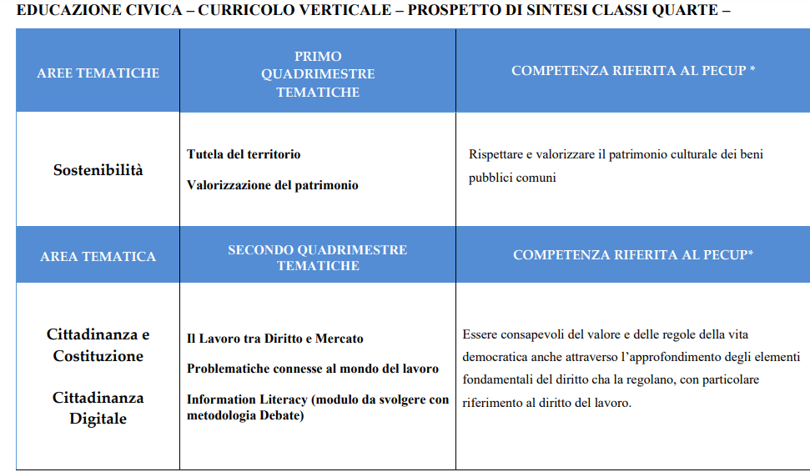
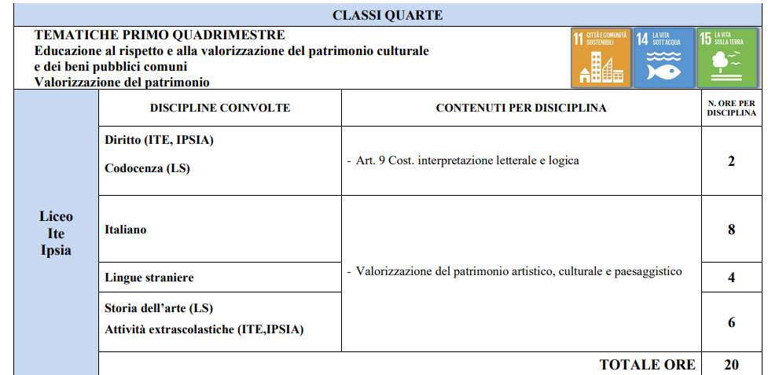
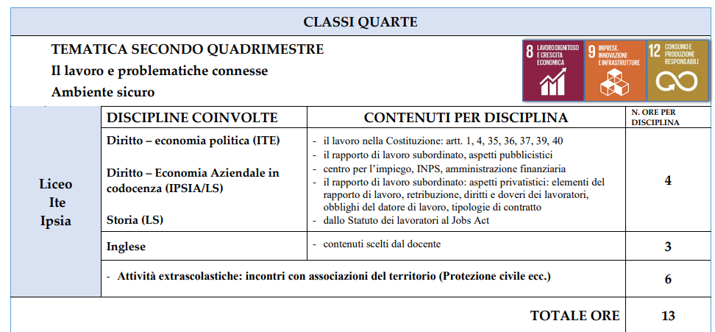
Docenti: Proff. Marinuzzi, Gemmato, Chita, Russo, Clemente.
Gli argomenti di Educazione Civica sono stati svolti coerentemente con il Curricolo di Istituto. Inoltre, nel secondo quadrimestre gli studenti hanno partecipato alla visita guidata presso Pietrapertosa (PZ), Craco (MT), Metaponto, Marina di Ginosa (TA) per sensibilizzare gli studenti al tema della tutela del territorio.

Santeramo in Colle
La referente di classe

